УВАЖАЕМЫЕ
ТУРИСТЫ!

Вы приобрели путевку в тур
«сплав по реке Ай»

В стоимость путёвки входит:
- прокат туристического оборудования
- транспортное обслуживание
- работа инструкторов
- питание по программе
- медицинская страховка

Продолжительность тура:
(1 день)

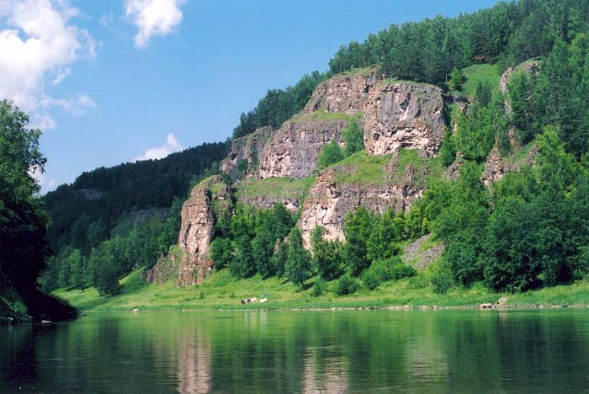

Компания «А2-Тур» желает
Вам доброго пути и приятного путешествия!

Программа тура:
Сплав по реке Ай

1 день:
- 07:00 Выезд из Челябинска пр. Ленина, 69 (Пед Университет, напротив памятника Горькому)
- 11:00 Прибытие группы на Майскую поляну, горячий обед;
- 12:00 Выход на воду, начало сплава; по пути посещение пещеры Кургазак, Сухие водопады;
- 16:00 – прибытие в деревню Кульметово, сбор группы, ужин, отправление в Челябинск;
- 21:00 – прибытие в Челябинск
Время в программе ориентировочное!

Будем рады видеть Вас вновь среди наших клиентов!

ИНФОРМАЦИОННЫЙ ЛИСТ

Сплав по реке Ай

Мы рады, что Вы выбрали своим проводником по отдыху компанию
«А2-Тур».
Ваш выбор – большая честь и ответственность для нас.



Челябинск, ул. Образцова 25
тел. (351) 223-64-40

турист памятку (копию этого информационного листа)

получил_______________________

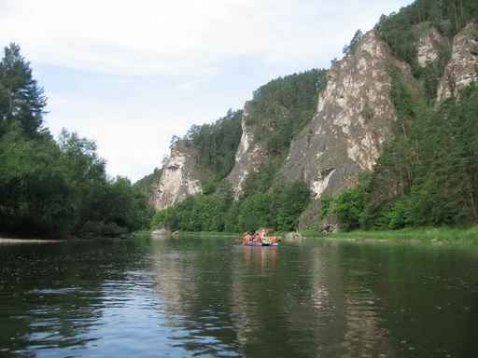

Сопровождение на маршруте:
на протяжении всей программы группу обслуживают инструкторы,
обеспечивается также наземное сопровождение.

Питание:
Пища готовится на костре.
В меню входит консервированное мясо, рыба, крупы, макаронные изделия, овощи, фрукты, чай, кофе, сгущенное молоко, сыр, хлеб.

Обязательное личное снаряжение:
- документы (паспорт, полис ОМС)
- солнцезащитные очки
- дождевик
- индивидуальные медикаменты (связанные с особенностями здоровья);
- кружку, ложку, тарелку
- индивидуальные упаковочные пакеты для вещей
- перчатки, дождевик, запасные кроссовки, (сланцы)
- репелленты от комаров и клещей
- купальные принадлежности

Безопасность:
Турист на активном маршруте обязан: соблюдать правила личной безопасности и техники безопасности поведения на маршруте, внимательно слушать ежедневный инструктаж перед выходом на маршрут, своевременно выполнять все указания и команды гида-инструктора, а также прислушиваться к рекомендациям. Перед туром желательно пройти медицинский осмотр и на маршруте своевременно информировать руководителя похода об ухудшении состояния здоровья. Во время движения транспорта слушать сопровождающего и чётко соблюдать время отправки. Запрещается проезд в автобусе в нетрезвом состоянии, а также курение и распитие спиртных напитков в салоне автобуса, и на всей протяжённости активного маршрута.

Ответственность туриста: при нарушении Правил проезда в транспорте, представитель фирмы (водитель автобуса) вправе высадить нарушителя на ближайшем посту ГИБДД. Компенсация стоимости путевки в этом случае не производится. В случае поломки или утраты снаряжения, полученного от представителя туристической фирмы, ответственность за возмещение несет турист, полная стоимость снаряжения подлежит возмещению. Турист, намеренно укрывший от туристической фирмы информацию о заболеваниях, которые могут привести на маршруте к необратимым последствиям, несёт полную ответственность за всё происходящее на маршруте.

Турист должен знать, что руководитель маршрута имеет право: Принимать необходимые меры, для обеспечения безопасности участников, вплоть до изменения или прекращения похода в связи с возникшими опасными природными явлениями и другими обстоятельствами, а также, в случае необходимости, оказания помощи пострадавшему. После обсуждения на собрании группы исключить из числа участников туриста, оказавшегося по моральным качествам, спортивно-техническим данным или по состоянию здоровья не подготовленным к прохождению данного маршрута. Если такая необходимость возникла в походе, турист при первой возможности доставляется в населенный пункт для отправки его к месту жительства. Производить разделение группы в аварийной ситуации, исходя из реального наличия сил и средств, конкретной обстановки и максимальной вероятности выполнения задач по ликвидации аварии.

Сплавы по рекам Ай осуществляется на катамаранах. Во время движения по воде на катамаранах управляют сами участники похода под руководством опытного инструктора. Поэтому очень внимательно слушайте своего инструктора. Если вы берёте с собой фотоаппарат или видеокамеру, следует позаботиться о непромокаемой дополнительной упаковке.

Для профилактики укуса клеща стоит соблюдать следующие правила:
Одежда должна плотно прилегать к телу, желательно, чтобы на руках и на штанинах брюк были эластичные манжеты. На однотонной одежде клеща заметить проще .
Для отдыха лучше выбирать сухие открытые места с песчаной почвой. Каждые 15 минут нужно делать поверхностный осмотр одежды, а каждые 2 часа – полный осмотр тела.
Следует также применять специальные химические препараты, кремы, аэрозоли, которые продаются в аптеках. При укусе клеща не рекомендуется пытаться самостоятельно его удалить. Необходимо обратиться к медицинским работникам либо к инструкторам маршрута, которые имеют опыт действия в подобных ситуациях. Помните, что чем быстрее будет снят клещ, тем меньшую дозу возбудителя он передаст.

При возникновении обоснованной претензии во время тура следует незамедлительно обратиться к представителю принимающей турфирмы для устранения причин ее возникновения. Если обнаруженные недостатки не удалось устранить на месте, необходимо составить письменный протокол, под которым ставят подпись турист и представитель тур. фирмы.

Страхование:
страхование туристов на активном маршруте включается. При получении травмы во время тура следует незамедлительно обратиться к инструктору или сопровождающему, для ее фиксирования и оказания первой помощи.
Если последствия травмы полностью ликвидировать не удалось, то необходимо составить письменный протокол, под которым ставят подпись турист и представитель тур. фирмы (инструктор).

Желаем Вам приятного отдыха и незабываемых впечатлений!!!

